**TAREA 3: ¿MATA LA ESCUELA LA CREATIVIDAD?**

**Christian Cañada Sanz**

**MUI Enseñanza – Aprendizaje de las Ciencias Experimentales, Sociales y Matemáticas**

Al buscar en Google la pregunta ¿Mata la escuela la creatividad? Me ha salido un enlace al periódico “La Vanguardia”. Tras pinchar ahí y leer el artículo me ha llamado la atención la encuesta que aparece al final del mismo.

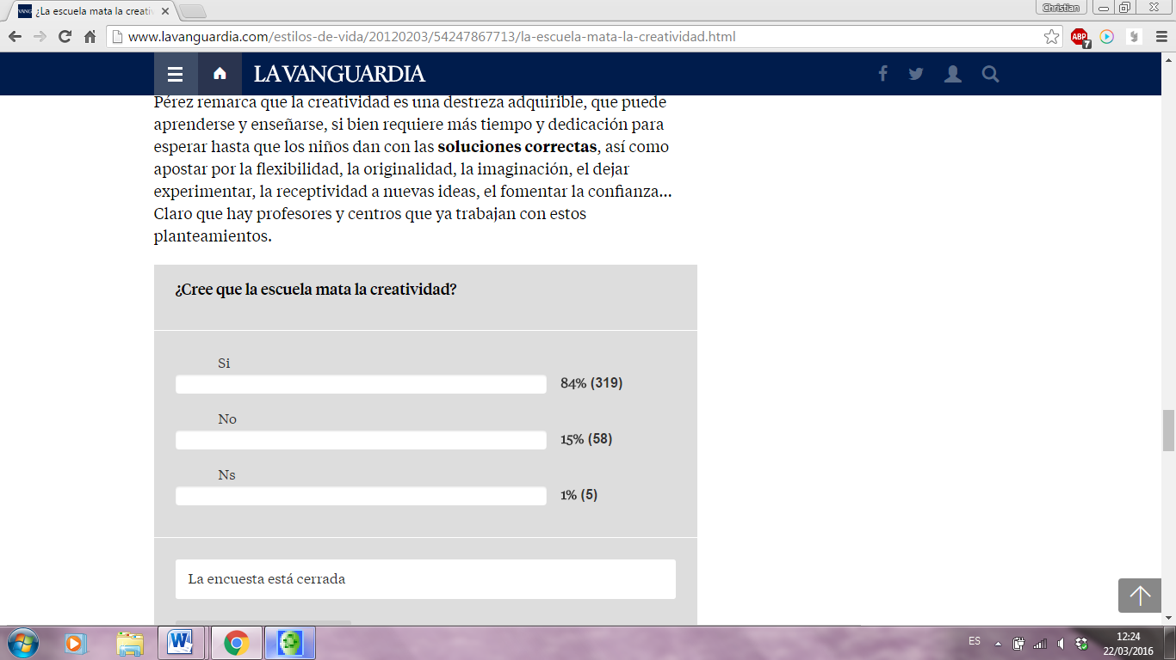

Me resulta llamativo como un 84% de las personas que ha realizado la encuesta cree que si mata la creatividad y no se hace nada al respecto.

Yo, al igual que ese 84%, opino que la escuela limita mucho el pensamiento de los niños. Desde el profesor de matemáticas que plantea un problema y que, aunque el alumno tenga 2 ó 3 formas distintas de resolverlo, tiene que hacerlo aplicando la fórmula o ecuación matemática que estén dando en ese momento en clase hasta el profesor de educación física que plantea una tarea de transportar objetos de un lado al otro del pabellón y les dice a los alumnos como lo han de realizar. ¿Por qué no dejamos que los alumnos nos sorprendan? ¿Por qué no los dejamos que desarrollen ellos sus propios mecanismos o formas de resolver las tareas que les proponemos?

Quizás si dejamos a los alumnos que sean ellos mismos quienes investiguen y creen sus propias formas de resolver los problemas, o un estilo único y personal para realizar cualquier tarea que les propongamos podremos obtener mejores resultados tanto académicos como profesionales en su futuro próximo.

En este artículo podemos observar como se refleja el mayor problema que ha tenido siempre la enseñanza tradicional, ya que con este modelo de enseñanza, se limita mucho al alumno en cuanto a las posibles respuestas que nos puedan dar a determinadas cuestiones.

En cuanto a la parte del artículo referida al uso de las tecnologías, haciendo una comparativa con las generaciones anteriores, es normal que hoy en día los niños se pasen horas y horas delante de la pantalla de su ordenador o Tablet. Principalmente, una de las causas que provocan esto es que ellos lo ven en sus padres, que también pasan horas y horas delante de sus teléfonos móviles. Estas nuevas tecnologías nos han cambiado la vida a todos, desde los más mayores hasta los más pequeños.

Pero, ya que tenemos estas nuevas tecnologías, deberíamos hacer un buen uso de ellas, ya que existen miles de herramientas a disposición de los docentes para dar una educación de calidad y no simplemente hacer uso del power point.

Para concluir este comentario, me gustaría resaltar que este artículo hace una gran crítica a los modelos de enseñanza tradicionales, y que si queremos avanzar a la misma velocidad que avanza la sociedad, hay que cambiar el modelo de enseñanza por uno que fomente más la creatividad y la participación del alumnado, sin barreras que limiten el pensamiento de estos.